Муниципальное бюджетное учреждение

дополнительного образования Первомайский Дом детского творчества

г. Мурманска

Номинация

"Образовательный бренд территории"

**Заполярная "Дымка"**

***Автор:***Горева Елена Валентиновна

педагог дополнительного образования

г. Мурманск

**Аннотация**

Данная работа создана на основе личного педагогического опыта Горевой Елены Валентиновны. Представленные изделия были выполнены на занятиях по программе "Винтаж" (разделы "Ремесло и рукоделие" и "Изготовление работ для выставок и конкурсов"). Наши работы, выполненные в стилистике дымковской игрушки, не раз становились победителями конкурсов муниципального и регионального уровней.

Презентации ("Заполярная "Дымка"" и "Шах и мат"), а также ролик по лепке пасхальной композиции дадут более полное представление о нашей деятельности (https://www.youtube.com/watch?v=PwVxQ0H5tn8&t=17s).

Образовательный бренд территории.

Заполярная "дымка".

Дымковская игрушка, "дымка" – оригинальный глиняный промысел, зародившийся и сохранившийся исключительно на территории Вятского края (Кировской области), в слободе Дымково.

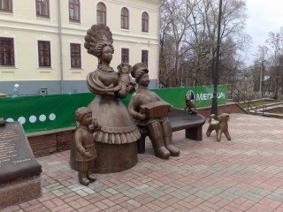

Мое знакомство с дымковской игрушкой началось в старших классах школы. Я записалась в студию дымковской игрушки Первомайского дома детского творчества г. Кирова. Басс Надежда Иосифовна – заслуженный мастер-игрушечник России, сумела каждому из своих учеников привить любовь к этому ремеслу. Поэтому, приехав в Мурманск, после окончания университета, и, начав свою педагогическую деятельность в мастерской "Чудо-Ларчик", я "обрекла" своих учеников на знакомство с этим удивительным промыслом.

Дымковские игрушки очень декоративны, их часто украшают поталью или сусальным золотом. Мастер-игрушечник всегда лепил то, что видел вокруг себя. Наиболее популярны такие сюжеты как глиняные дети, девушки с коромыслами, дымковские лошадки, барышни, козлики с золотыми рожками, дымковские индюки, олени, скоморохи и т.д. А мы с ребятами решили придумать "дымку с северным характером" или "заполярную дымку".

Одной из первых работ стала композиция "Здравствуй, Солнце", посвященная традиционному празднику "Здравствуй, Солнце", который отмечают в Мурманске в последнее воскресенье января.

В данной работе мы постарались представить саамов в образе дымковской игрушки. Так как основным занятием саамов является оленеводство, мы дополнили нашу композицию традиционной дымковской игрушкой – «олень».

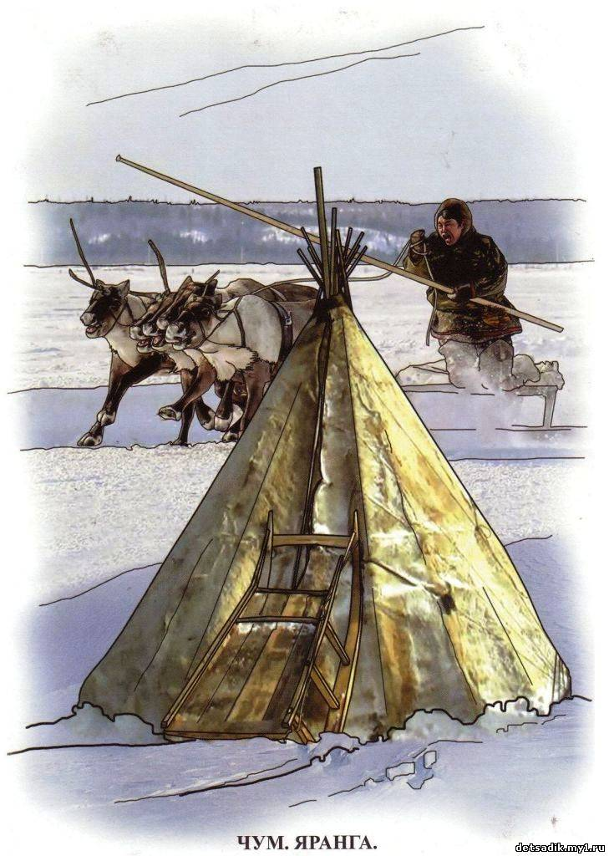 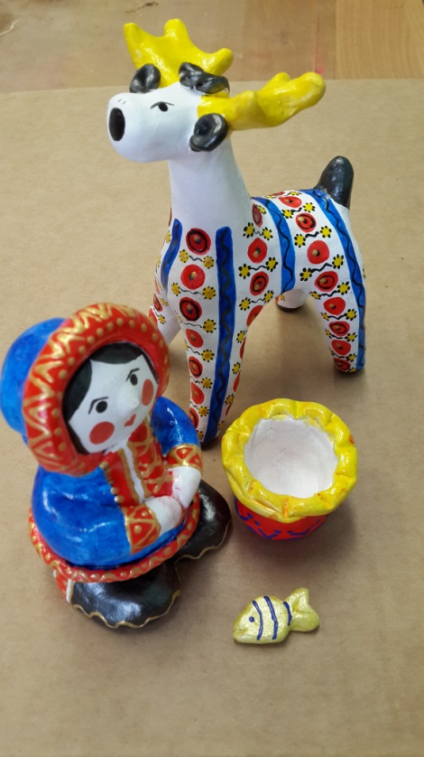

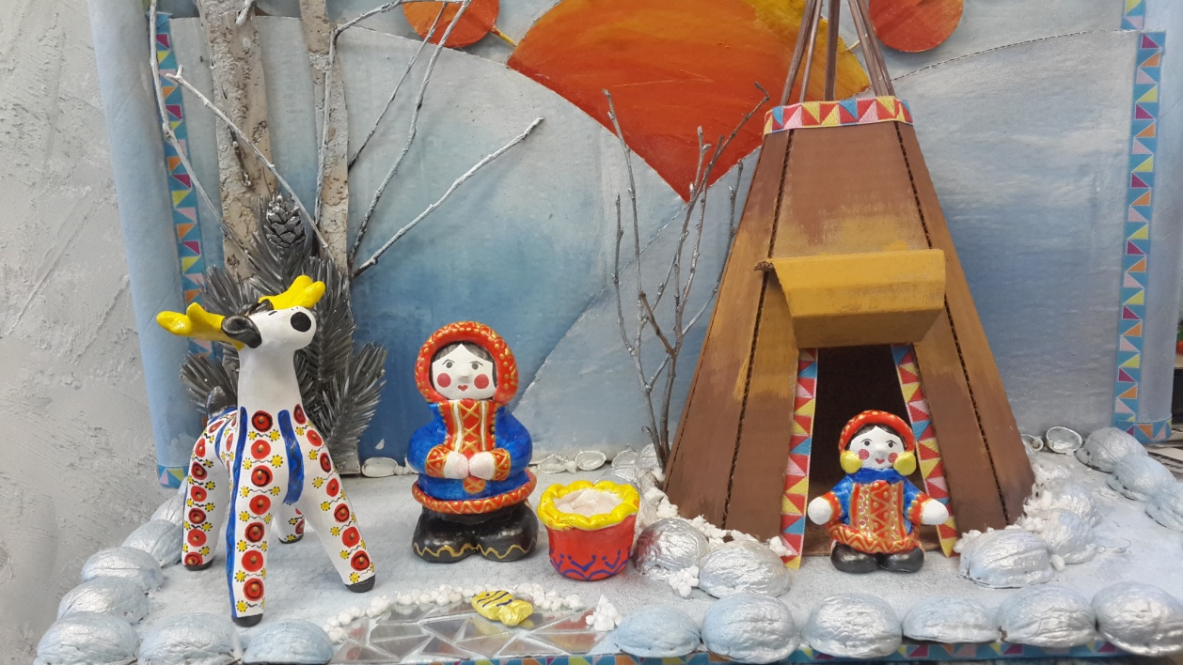

Также визитной карточкой Мурманской области является проведение Праздника Севера (неофициальное название - Полярная Олимпиада). Это спортивные соревнования по [зимним видам спорта](https://ru.wikipedia.org/wiki/%D0%97%D0%B8%D0%BC%D0%BD%D0%B8%D0%B5_%D0%B2%D0%B8%D0%B4%D1%8B_%D1%81%D0%BF%D0%BE%D1%80%D1%82%D0%B0), проводящиеся ежегодно в начале весны (март-апрель). Соревнования проводятся среди участников из разных стран, как любителей, так и профессионалов. Несомненно, что "изюминкой" этого праздника являются гонки на оленьих упряжках.

Наша композиция так и называется - "Праздник Севера".

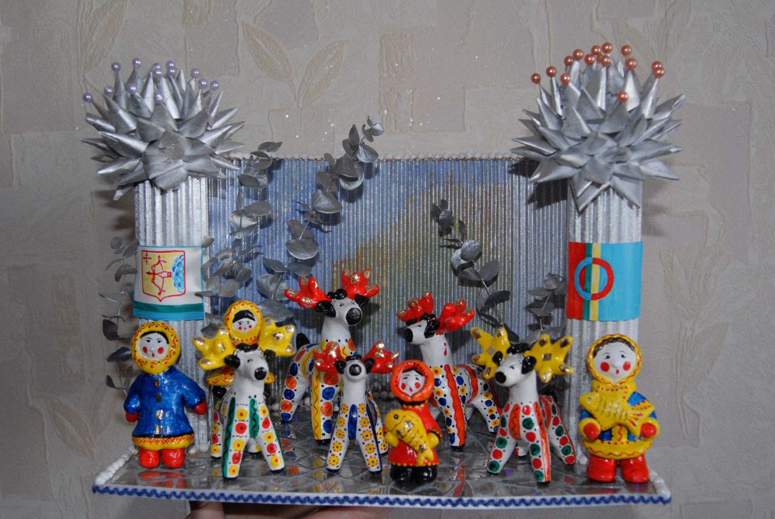

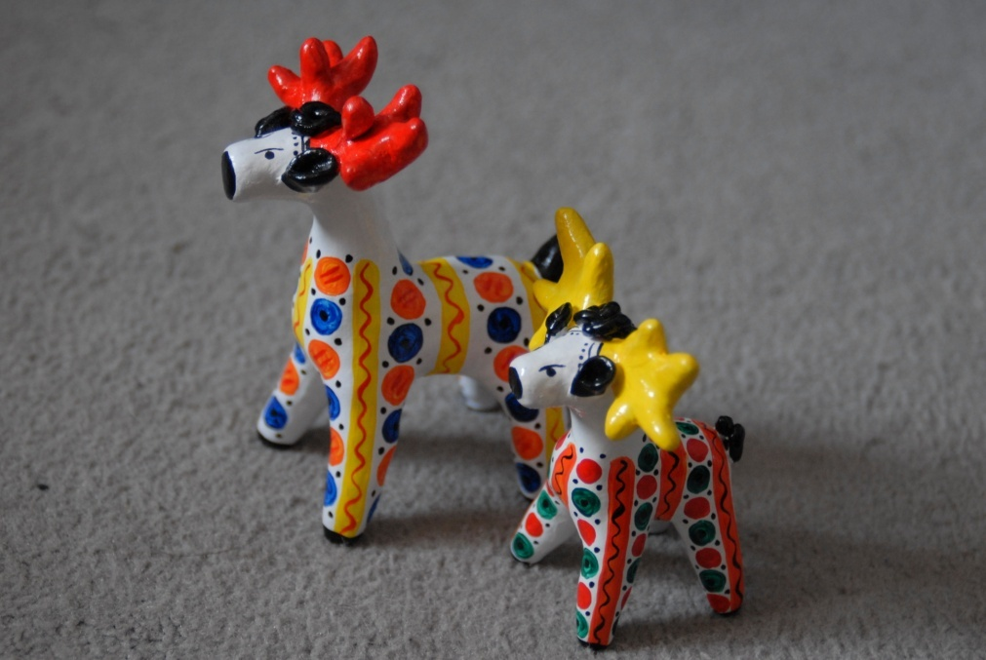 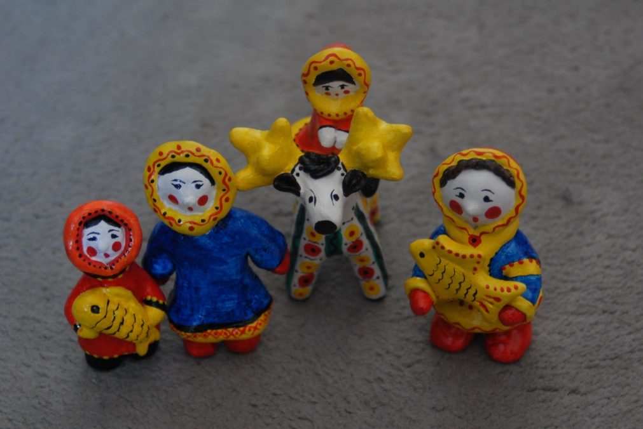

В Мурманской области, как известно, жизнь многих людей неразрывно связана с морем. Это и рыбаки, и военные моряки, и ученые и т.д. А вот, как на наш взгляд, выглядит морячок, пришедший из рейса.

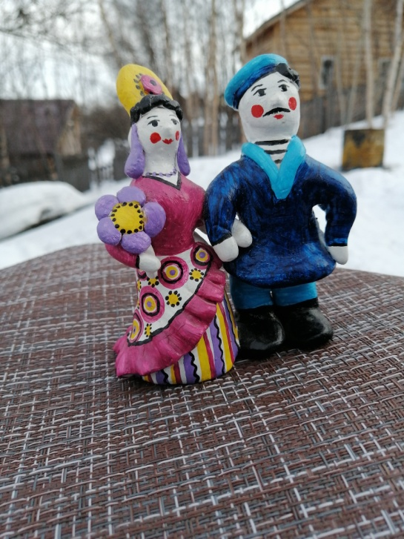 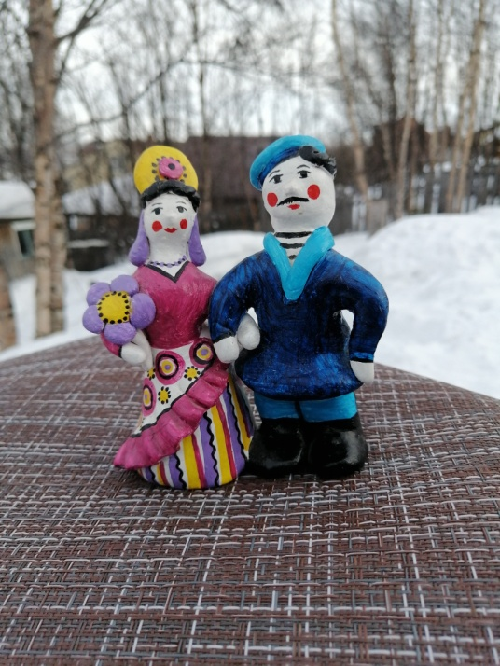

Создание авторских «заполярных» шахматных фигур для классической настольной игры через знакомство с традиционными образцами дымковской игрушки, наверное, одно из самых увлекательных наших проектных работ.

"Пешки - олешки"

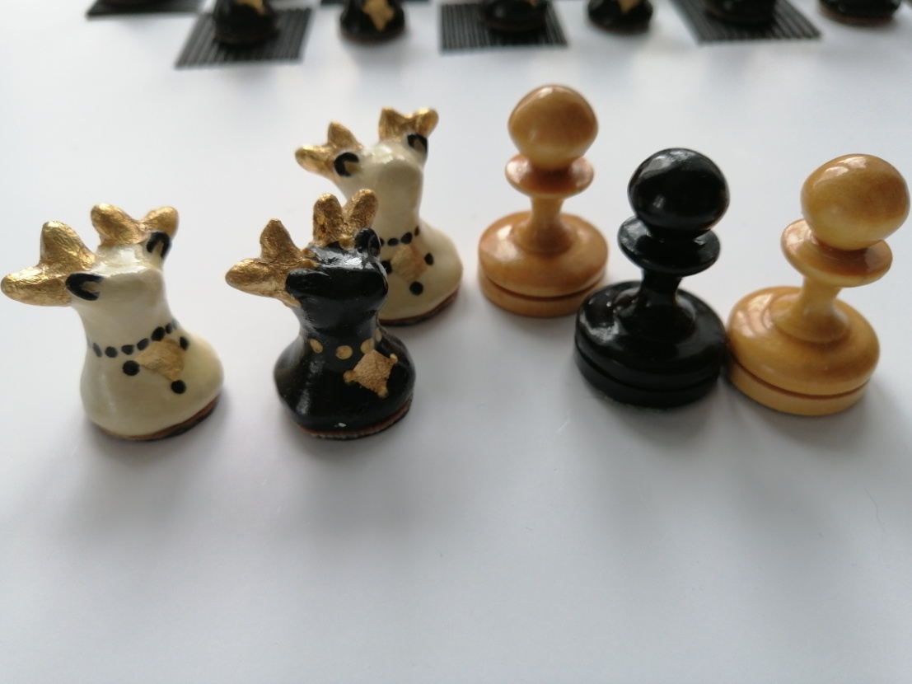 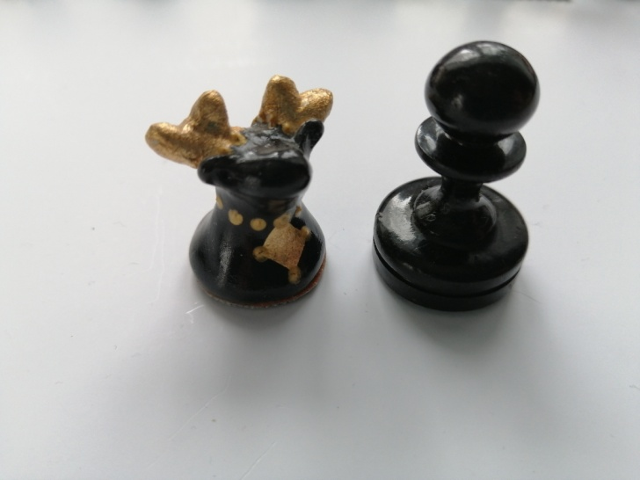

Король и ферзь - саамы

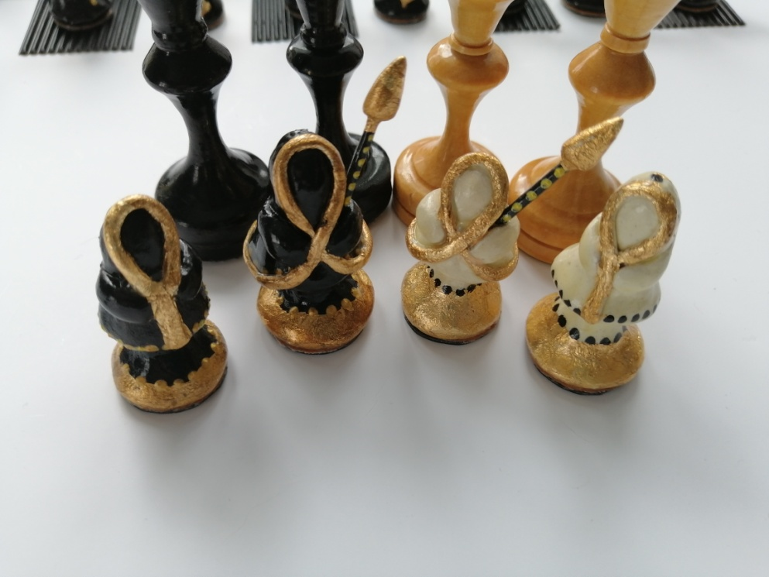

Шахматные кони - фигурки рыбы семги, фигура ладьи - кувакса,

а шахматные слоны - песцы.

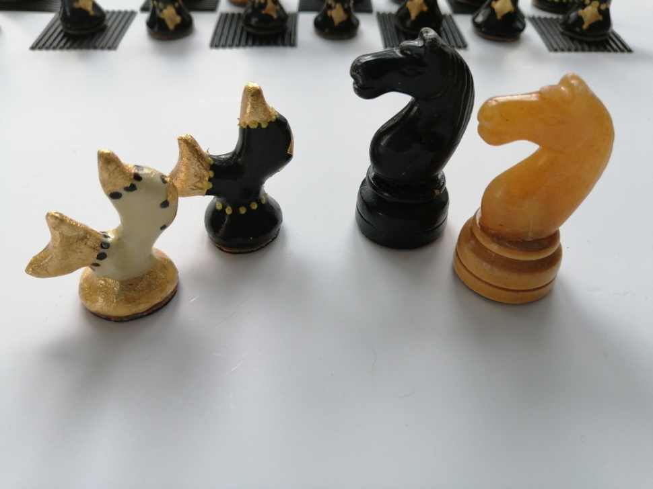 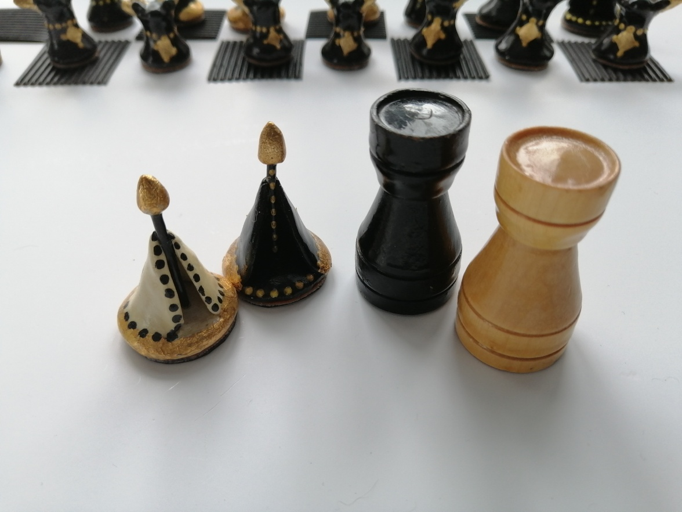 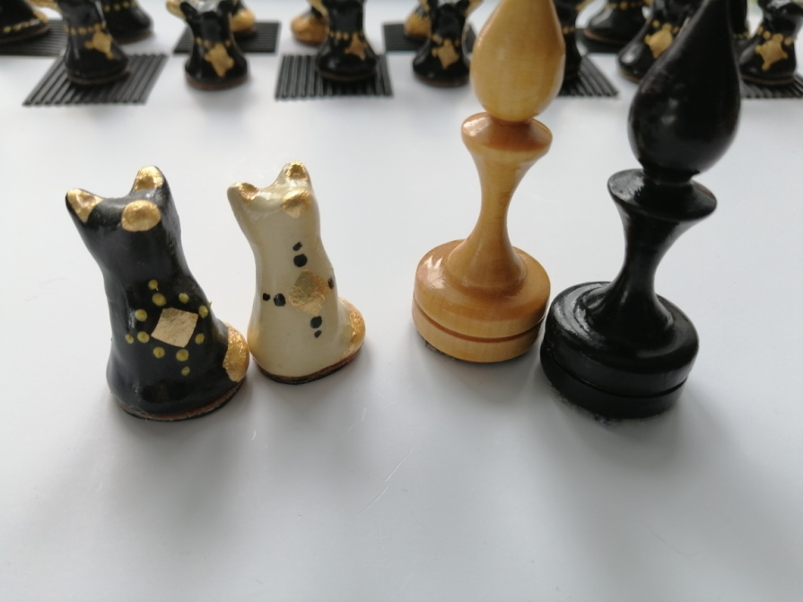 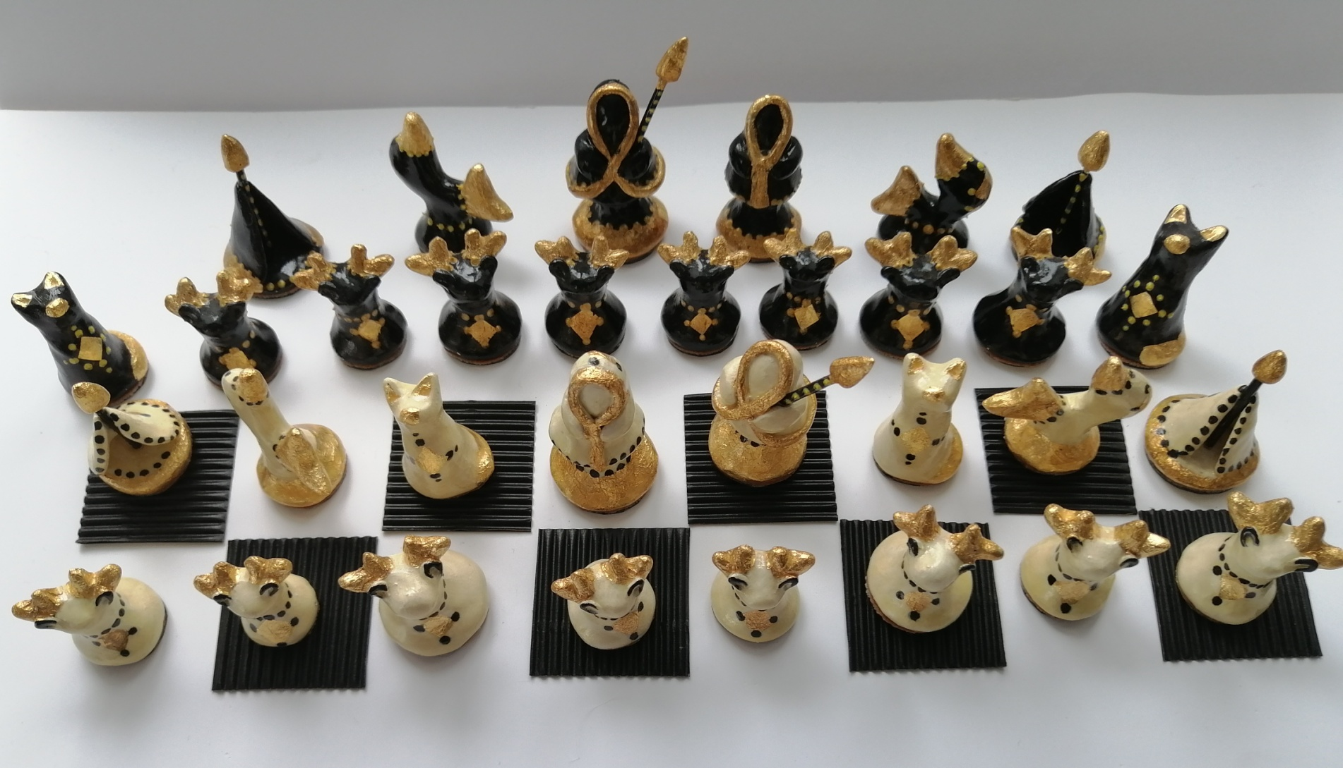

Дымковская игрушка вошла в нашу жизнь под маркой «традиционное русское народное», но мало кто внимательно рассматривал ее и пытался понять «изюминку» манеры росписи и лепки, и, уж тем более, мало кто пробовал постичь мировоззрение создававших ее людей, которое отразилось в дымковской игрушке. Что же такое дымковская игрушка? Сувенир или детская забава? А может древний магический символ?